彭水府办发〔2022〕82号

彭水苗族土家族自治县人民政府办公室
关于规范建设项目使用林地审核
审批管理的通知

各乡镇人民政府，各街道办事处，县政府各部门，各企事业单位：
林地是国家重要的自然资源和战略资源，是森林资源赖以生存和发展的根基。加强建设项目使用林地审核审批管理和监督管理，是保障国土生态安全、建设生态文明的基本要求，是提高森林资源管理水平和加强林地宏观调控的重要手段，是解决经济社会发展与林地保护矛盾的迫切需要，对于规范建设项目使用林地审核和审批行政行为，依法履行建设项目使用林地审核审批和监督管理职责有着重要作用。根据《建设项目使用林地审核审批管理办法》（国家林业局令第35号）、《国家林业和草原局关于印发建设项目使用林地审核审批管理规范的通知》（林资规〔2021〕5号）要求，结合我县实际，现将建设项目使用林地审核审批管理有关事宜通知如下：
- 明确建设项目使用林地的概念
建设项目使用林地，是指在林地上建造永久性、临时性的建筑物、构筑物，以及其他改变林地用途的建设行为。包括：
（一）进行勘查、开采矿藏和各项建设工程占用林地。
（二）建设项目临时占用林地。
（三）森林经营单位在所经营的林地范围内修筑直接为林业生产服务的工程设施占用林地。
二、建设项目使用林地应遵循的原则
（一）建设项目应当不占或者少占林地，必须使用林地的，应当符合林地保护利用规划，合理和节约集约利用林地。
（二）建设项目使用林地实行总量控制和定额管理。
（三）建设项目限制使用生态区位重要和生态脆弱地区的林地，限制使用天然林和单位面积蓄积量高的林地，限制经营性建设项目使用林地。
三、建设项目使用林地申请材料
占用林地和临时占用林地的用地单位或者个人提出使用林地申请，提供下列材料：
（一）《使用林地申请表》
（二）用地单位的资质证明或者个人的身份证明。
（三）建设项目有关批准文件。包括：可行性研究报告批复、核准批复、备案确认文件、勘查许可证、采矿许可证、项目初步设计等批准文件；属于批次用地项目，提供经县人民政府同意的批次用地说明书并附规划图。
（四）符合城镇规划的项目，提供建设项目用地预审与选址意见书；符合乡村规划的项目，提供乡村规划许可证。
（五）拟使用林地的其关材料。包括：涉及使用国有林场等国有林业企事业单位经营的国有林地，提供其所属主管部门的意见材料及用地单位与其签订的使用林地补偿协议；属于符合自然保护区、森林公园、湿地公园、风景名胜区等规划的建设项目，提供相关规划或者相关管理部门出具的符合规划的证明材料，其中，涉及自然保护区和森林公园的林地，提供其主管部门或者机构的意见材料。
（六）建设项目使用林地可行性报告或者林地现状调查表。提供符合《使用林地可行性报告编制规范》（LY/T2492-2015）建设项目使用林地可行性报告或者使用林地现状调查表、建设项目用地红线的矢量数据（CGCS2000坐标系shp或gdb格式矢量数据）。
（七）生物多样性评价报告（涉及自然保护区的建设项目需要提供）。
（八）违法使用林地和违法采伐林木的查处情况及处罚文书、罚款收据（未批先占、违法占用需提供）。
（九）其他材料
1. 修筑直接为林业生产服务的工程建设（包括森林防火道路和农民修建自住用房等），占用国有林地的，提供被占用森林经营单位同意意见；占用集体林地的，提供被占用林地农村集体经济组织或者经营者、承包者同意的意见。
2. 临时使用林地的建设项目，用地单位或者个人应当提供恢复植被生产条件和植被恢复方案，包括恢复面积、恢复措施、时间安排、资金投入等内容。
四、建设项目使用林地审核审批程序
（一）审批权限
1. 临时占用用材林、经济林、薪炭林10公顷以下林地由县人民政府林业主管部门审批外，均由市人民政府林业主管部门审批，临时使用林地期满之日起一年内完成恢复林业生产条件施工和植被恢复。
2. 农民修建自住用房涉及使用林地的，由县人民政府林业主管部门按《彭水苗族土家族自治县人民政府办公室关于进一步规范农村宅基地审批管理的通知》（彭水府办发〔2020〕59号）相关规定审批。
3. 对交通部门补助一定费用、农民筹资投劳的路基宽度4至7.5米且不转为建设用地的“四好农村路”，可积极支持，纳入县森林防火道路规划，由县人民政府林业主管部门按修筑森林防火道路的有关要求办理使用林地手续，免征森林植被恢复费。
（二）审批流程
1. 用地单位和个人向县林业主管部门提出申请后，县林业主管部门核对申请材料是否齐全，对材料不齐全的，一次性告知用地单位和个人需要提交的全部申请材料。
2. 县林业主管部门对材料齐全的使用林地申请，指派2名工作人员进行现场查验，现场查验人员对建设项目使用林地可行性报告或者使用林地现状调查表是否符合现地情况进行核实，重点核实林地主要属性因子，以及是否涉及保护地、是否涉及陆生野生动植物、有无重点保护野生植物和古树名木等、是否存在未批先占林地行为。
3. 县林业主管部门对建设项目使用林地组织公示，公示内容包括建设项目名称、占用林地范围及面积、监督电话等，
4. 需要上报上级林业和草原主管部门审核审批的项目，县林业主管部门将公示情况在上报的初步审查意见中予以说明，并将初步审查意见和全部申请材料报送上级林业局和草原主管部门。
五、建设项目使用林地准予许可决定书延期的规定
1. 建设项目在使用林地准予行政许可决定书有效期未取得建设项目用地批准文件，但在有效期内提出延期申请的，可延期2次（共3年），期满后不再延期。在《国家林业和草原局关于印发建设项目使用林地审核审批管理规范的通知》（林资规〔2021〕5号）出台前，已经办理过1次延期的，允许再办理1次1年的延期许可，已经办理过2次延期许可的，并仍在延期许可期限内的，该延期许可仍继续有效，到期后不再延期。
2. 对取得使用林地准予许可决定书（包含经批准延期的）已经失效而未取得建设用地批准文件，如确需使用该林地，应当重新申请办理建设项目使用林地审核手续。申请材料、用地条件和森林植被恢复费征收标准等，执行现行有关建设项目使用林地的政策规定。森林植被恢复费应按现行标准征收，此前已经缴纳的森林植被恢复费应当予以抵扣。
六、林地监管其他要求
（一）严格控制林地转为设施农用地。农用设施项目使用林地不转为建设用地的，按发展林下经济对待，但不能毁坏植被，不能改变林地性质。
（二）严格公墓建设项目使用林地管理。公墓建设要尽量少用或不用林地，不得占用国家级公益林。符合市政府批准的殡葬事业发展规划的公墓、陵园，可以少量使用林地。公益性公墓、陵园使用的林地应以疏林地、残次林地、灌木林地等为主，不占或少占有林地；经营性公墓不得占用有林地。审核公益性公墓使用林地时，除提交项目批准文件外，还需要提供市民政局的批准文件。
（三）严格控制采石采矿项目使用林地。严禁在自然保护地、公益林范围内采石、采沙、取土，严格控制勘查、开采矿藏。在不违反国家和市投资政策、投资导向的前提下，保障大中型矿山开采项目、重点工程配套服务项目、县级重点引进的采石采矿项目使用林地。
（四）加强农村自住用房和乡村公路建设使用林地管理。农村居民修建自用住宅，原则上不得占用国有林地。在符合“一户一宅”前提下，每户建房面积符合县人民政府对农民建房面积控制的，作为直接为林业生产服务类型项目使用林地；通村通组公路可以作为一个项目单独申报，也可将全村的乡村道路整合为一个项目申报。项目批准文件可以是发展改革部门的立项文件，也可以是乡镇人民政府批复同意的实施方案，项目的红线范围按交通主管部门出具的施工红线图为准。
（五）明确其他管理规定。一是建设项目占用和临时占用自然保护区、森林公园、湿地公园、风景名胜等环境敏感区域林地，属于符合自然保护区等专项规划的建设项目，提供相关规划或者相关管理部门出具的符合规划的证明材料，其中，涉及自然保护区和森林公园的林地，提供其主管部门或者机构的意见材料。二是抢险救灾等急需使用林地的建设项目，依据土地管理法律法规的有关规定，可以先行使用林地。用地单位或者个人应当在灾情结束后6个月内补办使用林地审核手续。属于临时用地的，灾后应当恢复林业生产条件，依法补偿后交还原林地使用者，不再办理用地审批手续。三是从2015年12月1日起，将上一轮退耕还林地纳入常规林地管理范围。在编制使用林地可行性研究报告时不再专门调查上一轮退耕还林有关情况，不再测算县级财政已经拨付的退耕还林补助资金情况。
七、全面推行“渝快办”政务服务平台
根据“放管服”改革工作要求，为推进政务公开，促进政务服务标准化、规范化、便利化建设，全面推行建设项目使用林地审核审批网上办理，凡林业主管部门审核同意或批准的建设项目，包括县林业主管部门批准的临时、直接为林业生产服务的项目（秘密级以上的建设项目除外），都应在“渝快办”网审平台申报，未录入网审平台的，一律不予接件。
八、认真履行监管责任
根据“谁审批，谁负责”和“属事属地”原则，各部门、各乡镇（街道）、各企事业单位要切实加强项目监管，保证建设项目依法合规使用林地。一是加强项目前期监管。在下达项目计划或项目建设前期拟选址时，先征求县林业主管部门意见，核实是否涉及自然保护地、生态公益林等限制条件，保证项目能落实落地。二是依法完善林地手续。建设项目在依法完善使用林地手续后方可建设，严禁未批先占，对破坏森林资源的违法行为县林业主管部门依法予以打击，涉嫌刑事案件的，按程序依法移交县公安局。三是加强林木采伐管理。建设项目在取得林地使用许可后涉及采伐林木的，要依法办理林木采伐许可证后方可采伐。四是加强施工监管。项目建设时严格按审批红线施工，严禁超范围施工，严禁少批多占、批甲占乙等违法行为。
附件：1. 建设项目使用林地审核审批管理办法（国家林业局令第35号）
2. 国家林业和草原局关于印发《建设项目使用林地审
核审批管理规范的通知》（林资规〔2021〕5号）
3. 《使用林地申请表》

彭水苗族土家族自治县人民政府办公室
2022年6月5日

附件1
建设项目使用林地审核审批管理办法
国家林业局令 第35号

第一条 为了规范建设项目使用林地审核和审批，严格保护和合理利用林地，促进生态林业和民生林业发展，根据《中华人民共和国森林法》、《中华人民共和国行政许可法》、《中华人民共和国森林法实施条例》，制定本办法。
第二条 本办法所称建设项目使用林地，是指在林地上建造永久性、临时性的建筑物、构筑物，以及其他改变林地用途的建设行为。包括：
（一）进行勘查、开采矿藏和各项建设工程占用林地。
（二）建设项目临时占用林地。
（三）森林经营单位在所经营的林地范围内修筑直接为林业生产服务的工程设施占用林地。
第三条 建设项目应当不占或者少占林地，必须使用林地的，应当符合林地保护利用规划，合理和节约集约利用林地。
建设项目使用林地实行总量控制和定额管理。
建设项目限制使用生态区位重要和生态脆弱地区的林地，限制使用天然林和单位面积蓄积量高的林地，限制经营性建设项目使用林地。
第四条 占用和临时占用林地的建设项目应当遵守林地分级管理的规定：
（一）各类建设项目不得使用Ⅰ级保护林地。
（二）国务院批准、同意的建设项目，国务院有关部门和省级人民政府及其有关部门批准的基础设施、公共事业、民生建设项目，可以使用Ⅱ级及其以下保护林地。
（三）国防、外交建设项目，可以使用Ⅱ级及其以下保护林地。
（四）县（市、区）和设区的市、自治州人民政府及其有关部门批准的基础设施、公共事业、民生建设项目，可以使用Ⅱ级及其以下保护林地。
（五）战略性新兴产业项目、勘查项目、大中型矿山、符合相关旅游规划的生态旅游开发项目，可以使用Ⅱ级及其以下保护林地。其他工矿、仓储建设项目和符合规划的经营性项目，可以使用Ⅲ级及其以下保护林地。
（六）符合城镇规划的建设项目和符合乡村规划的建设项目，可以使用Ⅱ级及其以下保护林地。
（七）符合自然保护区、森林公园、湿地公园、风景名胜区等规划的建设项目，可以使用自然保护区、森林公园、湿地公园、风景名胜区范围内Ⅱ级及其以下保护林地。
（八）公路、铁路、通讯、电力、油气管线等线性工程和水利水电、航道工程等建设项目配套的采石（沙）场、取土场使用林地按照主体建设项目使用林地范围执行，但不得使用Ⅱ级保护林地中的有林地。其中，在国务院确定的国家所有的重点林区（以下简称重点国有林区）内，不得使用Ⅲ级以上保护林地中的有林地。
（九）上述建设项目以外的其他建设项目可以使用Ⅳ级保护林地。
本条第一款第（二）、（三）、（七）项以外的建设项目使用林地，不得使用一级国家级公益林地。
国家林业局根据特殊情况对具体建设项目使用林地另有规定的，从其规定。
第五条 建设项目占用林地的审核权限，按照《中华人民共和国森林法实施条例》的有关规定执行。
建设项目占用林地，经林业主管部门审核同意后，建设单位和个人应当依照法律法规的规定办理建设用地审批手续。
第六条 建设项目临时占用林地和森林经营单位在所经营的林地范围内修筑直接为林业生产服务的工程设施占用林地的审批权限，由县级以上地方人民政府林业主管部门按照省、自治区、直辖市有关规定办理。其中，重点国有林区内的建设项目，由省级林业主管部门审批。
第七条 占用林地和临时占用林地的用地单位或者个人提出使用林地申请，应当填写《使用林地申请表》，同时提供下列材料：
（一）用地单位的资质证明或者个人的身份证明。(营业执照)
（二）建设项目有关批准文件。包括：可行性研究报告批复、核准批复、备案确认文件、勘查许可证、采矿许可证、项目初步设计等批准文件；属于批次用地项目，提供经有关人民政府同意的批次用地说明书并附规划图。
（三）拟使用林地的有关材料。包括：林地权属证书、林地权属证书明细表或者林地证明；属于临时占用林地的，提供用地单位与被使用林地的单位、农村集体经济组织或者个人签订的使用林地补偿协议或者其他补偿证明材料；涉及使用国有林场等国有林业企事业单位经营的国有林地，提供其所属主管部门的意见材料及用地单位与其签订的使用林地补偿协议；属于符合自然保护区、森林公园、湿地公园、风景名胜区等规划的建设项目，提供相关规划或者相关管理部门出具的符合规划的证明材料，其中，涉及自然保护区和森林公园的林地，提供其主管部门或者机构的意见材料。
（四）具有相应资质的单位作出的建设项目使用林地可行性报告或者林地现状调查表。
第八条 修筑直接为林业生产服务的工程设施的森林经营单位提出使用林地申请，应当填写《使用林地申请表》，提供相关批准文件或者修筑工程设施必要性的说明，并提供工程设施内容、使用林地面积等情况说明。
第九条 建设项目需要使用林地的，用地单位或者个人应当向林地所在地的县级人民政府林业主管部门提出申请；跨县级行政区域的，分别向林地所在地的县级人民政府林业主管部门提出申请。
第十条 县级人民政府林业主管部门对材料齐全、符合条件的使用林地申请，应当在收到申请之日起10个工作日内，指派2名以上工作人员进行用地现场查验，并填写《使用林地现场查验表》。
第十一条 县级人民政府林业主管部门对建设项目拟使用的林地，应当在林地所在地的村（组）或者林场范围内将拟使用林地用途、范围、面积等内容进行公示，公示期不少于5个工作日。但是，依照相关法律法规的规定不需要公示的除外。
第十二条 按照规定需要报上级人民政府林业主管部门审核和审批的建设项目，下级人民政府林业主管部门应当将初步审查意见和全部材料报上级人民政府林业主管部门。
审查意见中应当包括以下内容:项目基本情况，拟使用林地和采伐林木情况，符合林地保护利用规划情况，使用林地定额情况，以及现场查验、公示情况等。
第十三条 有审核审批权的林业主管部门对申请材料不全或者不符合法定形式的，应当一次性书面告知用地单位或者个人限期补正；逾期未补正的，退还申请材料。
第十四条 符合本办法第三条、第四条规定的条件，并且符合国家供地政策，对生态环境不会造成重大影响，有审核审批权的人民政府林业主管部门应当作出准予使用林地的行政许可决定，按照国家规定的标准预收森林植被恢复费后，向用地单位或者个人核发准予行政许可决定书。不符合上述条件的，有关人民政府林业主管部门应当作出不予使用林地的行政许可决定，向用地单位或者个人核发不予行政许可决定书，告知不予许可的理由。
有审核审批权的人民政府林业主管部门对用地单位和个人提出的使用林地申请，应当在《中华人民共和国行政许可法》规定的期限内作出行政许可决定。
第十五条 建设项目需要使用林地的，用地单位或者个人应当一次申请。严禁化整为零、规避林地使用审核审批。
建设项目批准文件中已经明确分期或者分段建设的项目，可以根据分期或者分段实施安排，按照规定权限分次申请办理使用林地手续。
采矿项目总体占地范围确定，采取滚动方式开发的，可以根据开发计划分阶段按照规定权限申请办理使用林地手续。
公路、铁路、水利水电等建设项目配套的移民安置和专项设施迁建工程，可以分别具体建设项目，按照规定权限申请办理使用林地手续。
需要国务院或者国务院有关部门批准的公路、铁路、油气管线、水利水电等建设项目中的桥梁、隧道、围堰、导流（渠）洞、进场道路和输电设施等控制性单体工程和配套工程，根据有关开展前期工作的批文，可以由省级林业主管部门办理控制性单体工程和配套工程先行使用林地审核手续。整体项目申请时，应当附具单体工程和配套工程先行使用林地的批文及其申请材料，按照规定权限一次申请办理使用林地手续。
第十六条 国家或者省级重点的公路、铁路跨多个市（县），已经完成报批材料并且具备动工条件的，可以地级市为单位，由具有整体项目审核权限的人民政府林业主管部门分段审核。
大中型水利水电工程可以分别坝址、淹没区，由具有整体项目审核权限的人民政府林业主管部门分别审核。
第十七条 公路、铁路、输电线路、油气管线和水利水电、航道建设项目临时占用林地的，可以根据施工进展情况，一次或者分批次由具有整体项目审批权限的人民政府林业主管部门审批临时占用林地。
第十八条 抢险救灾等急需使用林地的建设项目，依据土地管理法律法规的有关规定，可以先行使用林地。用地单位或者个人应当在灾情结束后6个月内补办使用林地审核手续。属于临时用地的，灾后应当恢复林业生产条件，依法补偿后交还原林地使用者，不再办理用地审批手续。
第十九条 建设项目因设计变更等原因需要增加使用林地面积的，依据规定权限办理用地审核审批手续；需要改变使用林地位置或者减少使用林地面积的，向原审核审批机关申请办理变更手续。
第二十条 公路、铁路、水利水电、航道等建设项目临时占用的林地在批准期限届满后仍需继续使用的，应当在届满之日前3个月，由用地单位向原审批机关提出延续临时占用申请，并且提供本办法第七条第（三）项规定的有关补偿材料。原审批机关应当按照本办法规定的条件进行审查，作出延续行政许可决定。
第二十一条 国家依法保护林权权利人的合法权益。建设项目使用林地的，应当对涉及单位和个人的森林、林木、林地依法给予补偿。
第二十二条 建设项目临时占用林地期满后，用地单位应当在一年内恢复被使用林地的林业生产条件。
县级人民政府林业主管部门应当加强对用地单位使用林地情况的监管，督促用地单位恢复林业生产条件。
第二十三条 上级人民政府林业主管部门可以委托下级人民政府林业主管部门对建设项目使用林地实施行政许可。
第二十四条 经审核同意使用林地的建设项目，依照有关规定批准用地后，县级以上人民政府林业主管部门应当及时变更林地管理档案。
第二十五条 经审核同意使用林地的建设项目，准予行政许可决定书的有效期为两年。建设项目在有效期内未取得建设用地批准文件的，用地单位应当在有效期届满前3个月向原审核机关提出延期申请，原审核同意机关应当在准予行政许可决定书有效期届满前作出是否准予延期的决定。建设项目在有效期内未取得建设用地批准文件也未申请延期的，准予行政许可决定书失效。
第二十六条 《使用林地申请表》、《使用林地现场查验表》式样，由国家林业局统一规定。
第二十七条 本办法所称Ⅰ、Ⅱ、Ⅲ、Ⅳ级保护林地，是指依据县级以上人民政府批准的林地保护利用规划确定的林地。
本办法所称国家级公益林林地，是指依据国家林业局、财政部的有关规定确定的公益林林地。
第二十八条 本办法所称“以上”均包含本数，“以下”均不包含本数。
第二十九条 本办法自2015年5月1日起施行。国家林业局于2001年1月4日发布、2011年1月25日修改的《占用征收征用林地审核审批管理办法》同时废止。

附件2
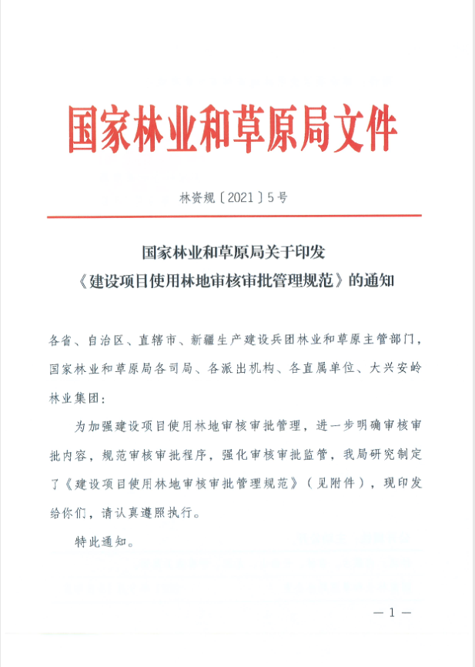

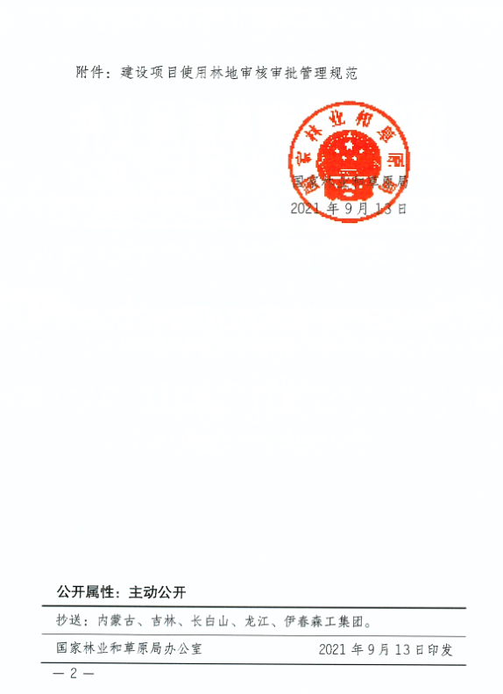
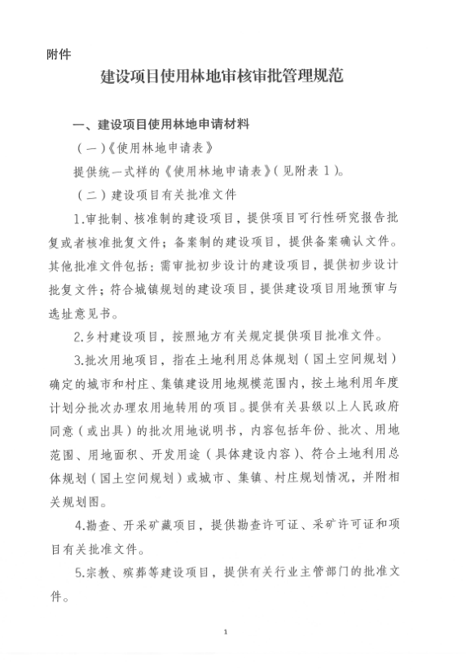
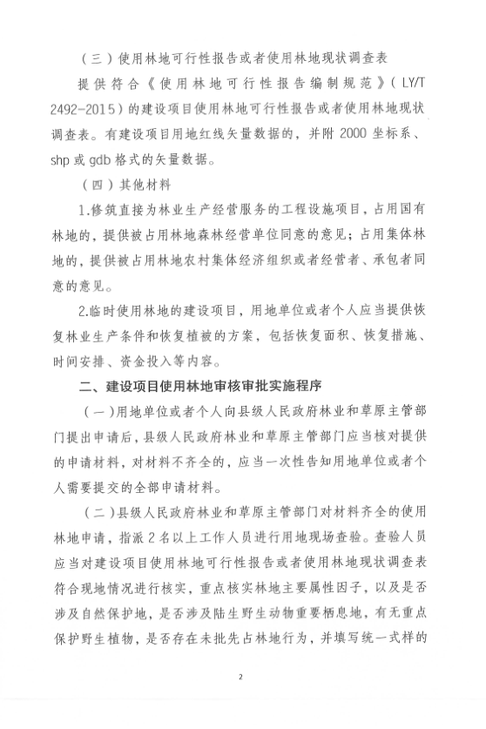
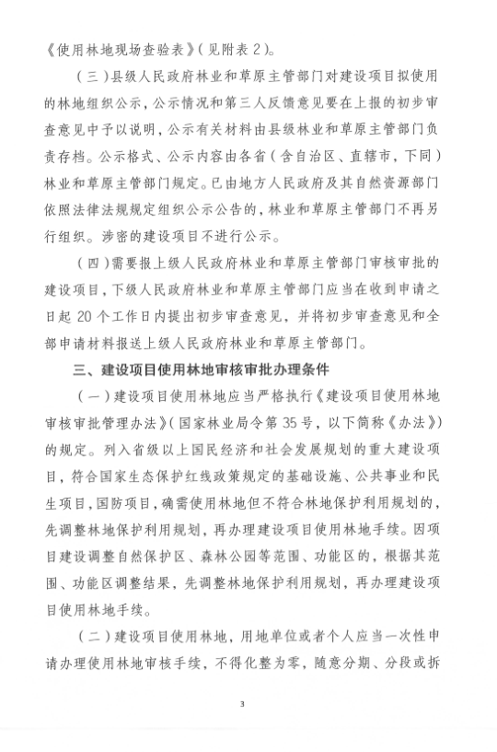
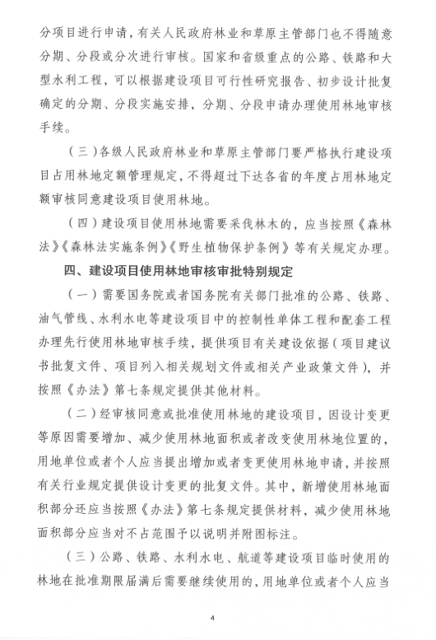

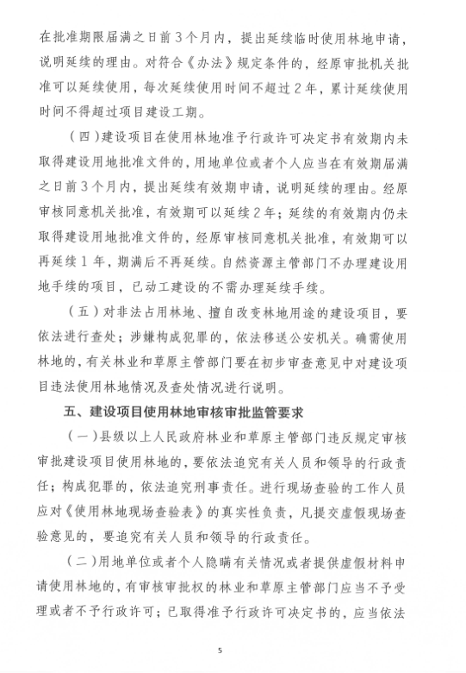

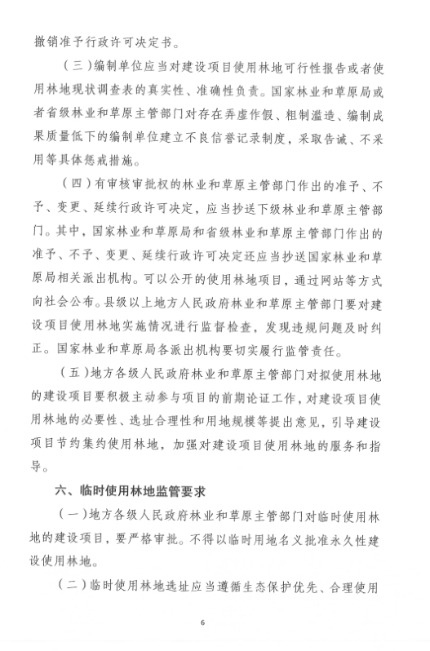

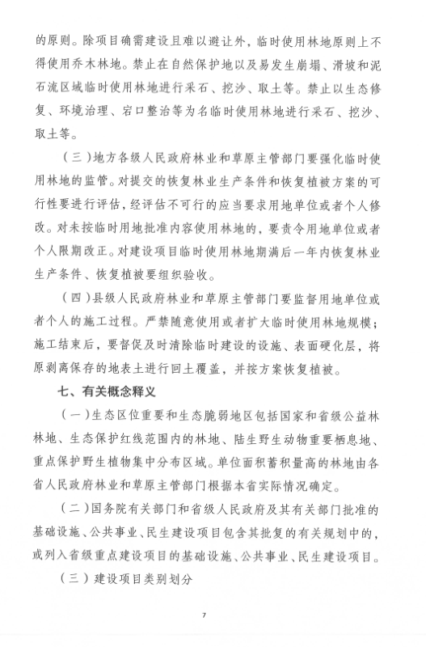

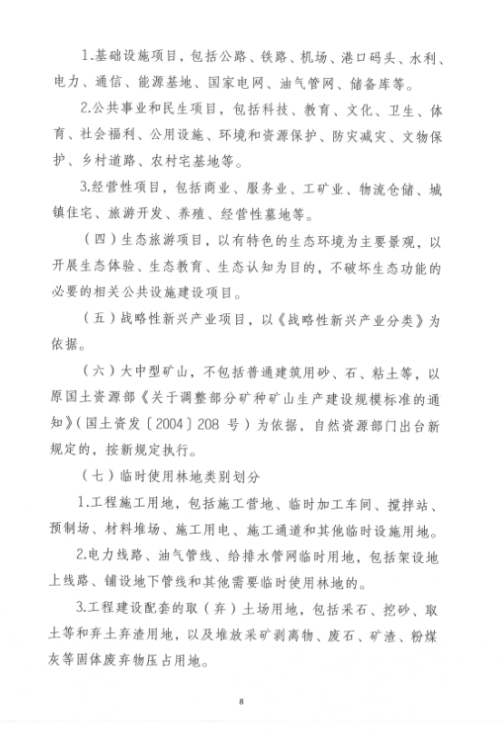

附件3
使用林地申请表

市（地区、州、盟） 县（市、区、旗）

用地单位或个人： （单位盖章）
通讯地址：
邮政编码：
联系人：
联系电话：
填表时间：
附表1
使 用 林 地 申 请 表
项目名称 |  |  |  |  |  |  |  |  |  |  |  |  | 项目分类
项目批准  机 关 |  |  |  |  |  |  |  |  |  |  | 批准文号
使用林地 性 质 |  |  |  |  |  | 临时使用期 限 |  |  |  |  | 应缴森林植被 恢复费（元）
使用林地类 型 |  | 总计 |  | 防护林林地 |  |  | 特用林林地 |  |  | 用材林林地 | 经济林林地 | 能源林林地 |  |  | 苗圃地 |  |  | 其他林地
面积（公顷） | 计
面积（公顷） | 国有
面积（公顷） | 集体
蓄积（立方米） | 计
蓄积（立方米） | 国有
蓄积（立方米） | 集体
林地保护等级 |  |  |  |  | 国家级公益林地 |  |  |  |  |  | 地方级公益林地
级别 | 面积 |  |  |  | 级别 |  |  |  | 面积 |  | 级别 |  |  |  |  | 面积
Ⅰ |  |  |  |  | 一 |  |  |  |  |  | 省级
Ⅱ |  |  |  |  | 二 |  |  |  |  |  | 其他
Ⅲ
Ⅳ
国家公园林地 |  |  |  |  | 自然保护区林地 |  |  |  |  |  | 自然公园林地
面积 |  |  |  |  | 级别 |  |  |  | 面积 |  | 类型 |  |  | 级别 |  | 面积
天然林林地 |  |  |  |  | 国家级 |  |  |  |  |  | 森林公园等 |  |  | 国家级
面积 |  |  |  |  | 省级 |  |  |  |  |  |  |  |  | 省级
 |  |  |  |  | 其他 |  |  |  |  |  |  |  |  | 其他
陆生野生动物重要栖息地 |  |  | 重点保护植物及生境 |  |  |  |  | 古树名木及保护范围
有/无 |  |  | 有/无 |  |  |  |  | 有/无
备注
注：用材林林地、经济林林地、能源林林地均包含其采伐迹地。自然公园类型包括森林公园、湿地公园、风景名胜区、其他自然公园。
声明：我单位承诺对本申请表所填写内容及所附文件和材料的真实性负责，并承担内容不实之后果。

填 表 说 明

1、本表采用A4规格用纸，分别县（市、区、旗）由用地单位或个人填写。
2、项目分类：按代码填写。1-基础设施项目，2-公共事业和民生项目，3-经营性项目，4-城镇、园区建设项目，5-其他。
3、使用林地性质：分别填写“永久”、“临时”、“直接”，对应矿藏勘查、开采和各类建设工程占用林地，矿藏勘查、开采和各类建设工程临时使用林地，直接为林业生产经营服务的工程设施占用林地。临时使用林地填写使用期限，以月为单位。
4、面积单位为公顷，保留4位小数，蓄积单位为立方米，保留整数。

附表2
在林业系统自然保护区实验区内建立机构及修筑设施申请表
 |  |  | 单位：公顷、%
 | 保护区名称
 | 拟建项目名称
 | 主要建设内容（包括各个建设内容的具体规模、占地面积和建筑面积）
 | 建设目的
 | 地理坐标
 | 四至边界
 | 拟占保护区面积（包括永久占地和临时占地）
 | 拟占保护区功能区
 | 拟占保护区土地类型
 | 拟占保护区土地权属
保护、管理、补偿经费
来源及数额
备注：1.表中“地理坐标”和“四至边界”指拟建项目在保护区内的地理坐标和四至界线描述。
2.“拟占保护区功能区”指拟建项目占用保护区功能区的类型，包括核心区、缓冲区、实验区三种类型。
自然保护区管理机构  意见 |  | 负责人：  年 月 日
区县林业主管部门意见 |  | 负责人：  年 月 日
市森林资源监测中心  意见 |  | 负责人：  年 月 日
市林业局  意见 |  | 负责人：  年 月 日
国家林业局意见 |  | 负责人：  年 月 日
备注：项目涉及国家级公益林的，需征求市森林资源监测中心意见。

抄送：县委各部委，县人大办，县政协办，县监委机关，县法院，县检
察院，县人武部，各人民团体。
彭水苗族土家族自治县人民政府办公室 2022年6月9日印发

